土拨鼠的故事

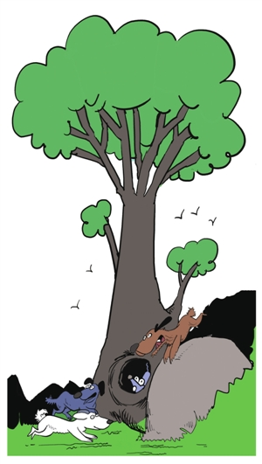

　　有三只猎狗追一只土拨鼠，土拨鼠钻进了一个树洞。这个树洞只有一个出口，可不一会儿，从树洞里钻出了一只白色的兔子，兔子飞快的向前奔跑，三只猎狗围追堵截，兔子急了，“噌”的一下爬上了另一颗大树。兔子在树上，仓惶中没有站稳，一下子掉了下来，砸晕了正仰头看的三只猎狗，兔子乘机逃跑了。事讲完后，老师要问孩子：“这个故事有问题吗?”

　　孩子可能说：“兔子不会爬树。”

　　“一只兔子不可能同时砸晕三只猎狗 。”

　　“……”

　　直到孩子找不出问题了，老师才说：“可是，还有一个问题，你们都没有提到，土拨鼠哪去了?”趁孩子思考之际，家长由此引发话题教育孩子：“土拨鼠，猎狗追求的目标，可是由于兔子的出现，猎狗改变了目标，我们的思维也在不知不觉中打了差，土拨鼠竟在我们的头脑中消失了。

　　“在追求人生的目标中，我们有时会被风光迷住，有时会被细枝末节打断，有时会被一些琐事分散精力，在中途停顿下来，迷失了方向，或走上了歧路，从而中断了最初追求的目标。 “孩子们，人生的路很长很长，既有奇花异草的诱惑，又有山峦叠嶂的阻挡，你一定要常常提醒自己——土拨鼠哪去了，不要忘记你最初追求的人生目标。”